Приложение 8
к Инструкции по разработке и внедрению планов мероприятий по локализации и ликвидации последствий аварий на опасных производственных объектах (пункт 2.16.)

Типовая схема возникновения и развития аварий
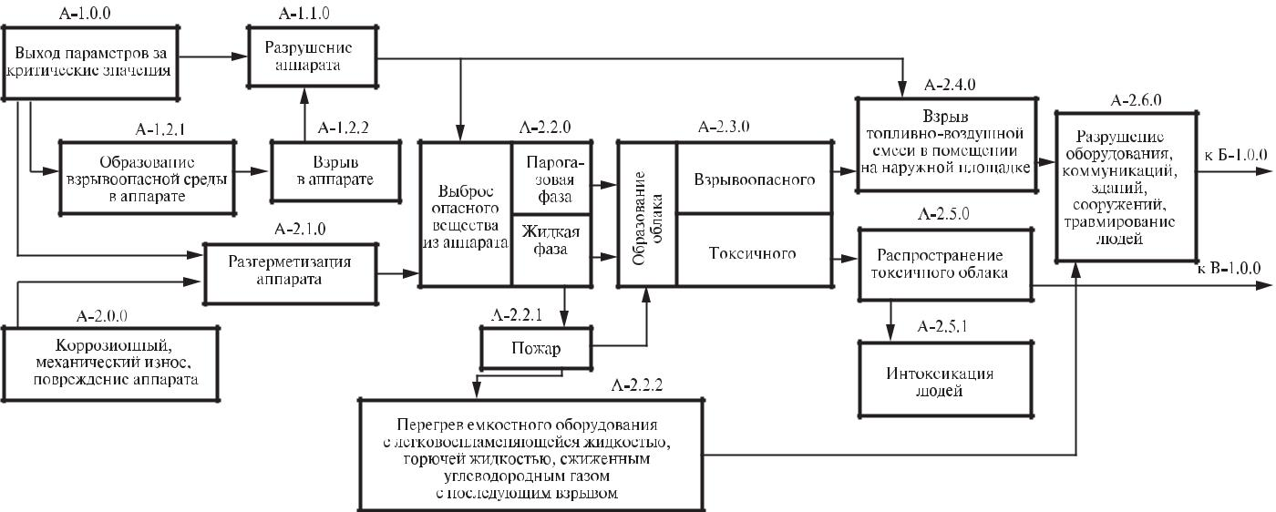

Продолжение приложения 8
